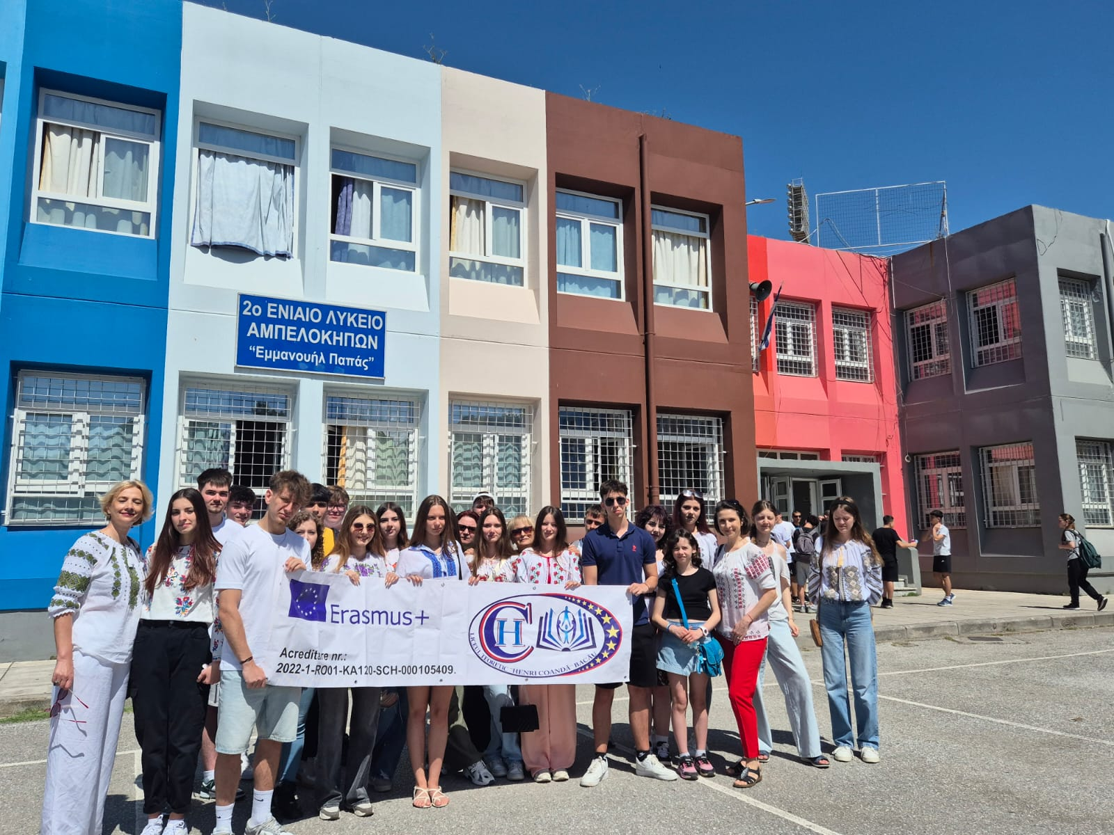

O nouă mobilitate Erasmus+!

Anul școlar 2024-2025 este al doilea an în care Liceul Teoretic “Henri Coandă” a beneficiat de procedura simplificată pentru accesul la fondurile europene destinate proiectelor Erasmus+ necesare mobilităților elevilor și profesorilor, fiind școală acreditată Erasmus. Așadar și în acest an școlar, datorită grantului de 33676 euro obținut de la Uniunea Europeană, 19 elevi au participat la o mobilitate la “2nd GENERAL LYCEUM OF AMPELOKIPI” din Salonic unde au fost parte a unui schimb de experiență cu elevii greci, 4 profesori au participat la finalul lunii aprilie la cursul European de formare “The Art Of Teaching Cultivating Creativity And Imagination In Students” și alte 4 cadre didactice au participat la cursul “Creative, Critical, And Lateral Thinking For Inclusion”, în luna iunie. “A devenit o obișnuință ca instituția noastră să aplice anual pentru obținerea unui grant de la Uniunea Europeană prin Programul Erasmus+ și să și obținem finanțare, încă din 2017.”(coordonatorul proiectului, Tatiana Nămoloșanu). Această preocupare denotă atât grija față de creșterea calității demersului didactic, implicit a atractivităţii şcolii, prin dobândirea de noi competențe de către cadrele didactice, dar și grija față de confortul psiho-emoțional și dezvoltarea personală a formabililor, în mod deosebit al celor cu mai puține oportunități – peste 80% dintre elevii grupului țintă fiind beneficiari de burse sociale. “Instituția noastră de învățământ a fost mereu preocupată să găsească soluții pentru a se updata noilor cerințe și interese ale elevilor noștri în special și societății în general.” (director, Monica Bortoș)
Cei 19 elevi și 4 profesori însoțitori s-au bucurat de o primire deosebită în sala de festivități a Primăriei, unde doamna viceprimar a orașului Salonic și conducerea liceului au întâmpinat grupul de români cu un program artistic și filme de prezentare ale liceului și zonei, iar elevii români, la rândul lor și-au prezentat școala, orașul și țara. Au urmat zile în care elevii de la Liceul Teoretic “Henri Coandă” au asistat și participat la diverse activități curriculare și extracurriculare, (5-8.05.2025) ale liceului gazdă, au participat activ la ore, având în vedere că cele două țări au programe de studiu asemănătoare la aproape toate materiile, au desfășurat împreună activități culturale și sportive.
Prin implementarea acestor proiecte finanțate de Uniunea Europeană se oferă elevilor o deschidere spre alte culturi și civilizații, oportunitatea de-a vedea și alte sisteme de învățământ, de-a interacționa cu profesori și colegi europeni, de a-și exersa competențele lingvistice într-o limbă de circulație internațională, de-a dobândi acele competențe cheie transversale (gândirea critică, autocontrolul, adaptabilitatea, creativitatea, exprimarea personală și socială etc), necesare unor cetățeni deschiși valorilor comunitare europene.
Profesorii care au beneficiat de-a lungul timpului de cursuri de formare europene, iar prin diseminări și workshopuri, toți colegii, au învățat cum să utilizeze creativ noile tehnologii în procesul de predare-evaluare, modalităţi de accesare ale diverselor platforme educaţionale, dar și găsirea unui echilibru în folosirea acestora, pentru a se conecta social şi afectiv cu cei din jur, pentru a construi un mediu mai prietenos în școală. “Beneficiile constatate ca urmare a implementării proiectelor europene anterioare ne-au determinat să continuăm pe această cale și suntem convinși că mobilitatile europene, în primul rând ale elevilor și interacțiunea cu alte sisteme de învățământ, cu profesori și elevi din alte tări, vor cataliza demersul didactic, elevii vor fi mai motivați, iar liceul nostru mai armonizat cu instituții similare din spațiul european.”(profesor Alis Mocanu, membră în echipa de proiect). Prin participarea la cursurile Erasmus, cadrele didactice realizează că nu este suficientă doar o bună pregătire științifică, ci și excelență în ce privește practicile și metodele pedagogice, care trebuie adaptate interesului tinerilor secolului 21, prin care să le formeze acele competențe care să le ofere absolvenților „un profil de formare european”. Iată câteva impresii ale elevilor care au participat la mobilitatea din Grecia.

Miruna Avasiloaie: “Participarea la programul Erasmus în Salonic a fost una dintre cele mai frumoase experiențe din viața mea. Am descoperit o cultură bogată, oameni calzi și un oraș în care tradiția se îmbină armonios cu modernitatea. De la sosire, am fost întâmpinați cu ospitalitate și deschidere de către elevii și profesorii liceului partener, iar integrarea noastră s-a făcut natural.
Am fost impresionată cât de bine vorbeau engleză locuitorii orașului, ceea ce a facilitat comunicarea și adaptarea. Mâncarea grecească a fost delicioasă, iar fiecare masă a fost o ocazie de a descoperi noi arome autentice.
Zona Salonic ne-a oferit peisaje spectaculoase, un centru istoric vibrant și monumente încărcate de istorie și cultură. Această experiență m-a ajutat să îmi dezvolt abilitățile de comunicare, să leg prietenii cu colegii greci și să devin mai deschisă către diversitate. Recomand experiența tuturor celor care au șansa de-a avea proiecte Erasmus în școală pentru că este o șansă unică să participle!”

Maria Rusu : “Experiența din Salonic, Grecia, a fost una memorabilă și plină de învățăminte. Am avut ocazia să interacționez cu oameni calzi și primitori, să explorez un oraș vibrant și să descopăr o cultură diferită. La liceul gazdă atmosfera generală a fost plăcută, elevii și profesorii greci m-au ajutat să mă simt rapid integrată. Am învățat lucruri noi despre sistemul lor de învățământ (seamănă cu al nostru), despre cultura și civilizația elenă, mi-am îmbunătățit abilitățile de comunicare în limba engleză și mi-am creat amintiri frumoase. A fost o experiență care m-a îmbogățit personal și pe care o voi păstra mereu în suflet.”

Cezar Ionescu: “Cât timp am stat în Salonic, am fost uimit de frumusețea locului, de ospitalitatea colegilor noștri în special și a grecilor în general. Mâncarea a fost delicioasă, patiseriile excelente, iar atmosfera caldă și primitoare. Orașul e plin de istorie, tradiție și locuri de vizitat. M-a impresionat respectul și patriotismul localnicilor. Cu siguranță aș reveni!”

Ștefania Dinu: “Proiectul "Erasmus+ a fost fără îndoială cea mai benefică și frumoasă experiență pentru mine. Pe plan personal, am devenit mai curajoasă. Dacă înainte eram timidă și îmi era teamă să vorbesc în fața altora, acum am mai multă încredere în mine. De asemenea, am învățat să mă descurc singură într-un loc străin, să iau decizii și să fiu atentă la cei din jur.
Cea mai frumoasă parte a fost că, deși eram diferiți, toți aveam ceva în comun: dorința de a învăța și de a ne simți bine împreună. Acest proiect m-a făcut să apreciez mai mult diversitatea, cultura și tradițiile .”

